第2节 什么是科学探究
一、选择题
1．下列属于科学发现的是( )
A．牛顿发现了万有引力 B．小明发现了西湖十大美景
C．小王发现蚯蚓有环节 D．小东发现自己说得很好
2．下列关于科学探究的说法中正确的是( )
A．科学探究是科学家的工作，和我们无关
B．科学探究是高深而神秘的，我们无法完成
C．科学探究需要尖端的仪器设备，我们无法完成
D．只要留心观察，从身边的问题着手，我们都可以进入科学世界进行科学探究
3．在探究活动中，下列最有意义的是( )
A．提出一个新的问题 B．使用一件好的仪器
C．认真解决一个问题 D．做一个成功的实验
4．海王星的发现，源于许多科学家对天王星的运行轨道观察，发现其反常，亚当斯和勒威耶对这一反常现象的猜想是( )
A．可能存在某颗未知行星 B．牛顿理论可能不正确
C．行星的运行轨道是不能预测的 D．天王星是一颗特殊的星
5．亚当斯和勒威耶为了证实自己的猜想，提出未知行星在天空中运行轨道参数的预言，所进行的工作有( )
①查阅大量关于天王星的观察数据 ②用望远镜进行多次观察
③应用数学的方法进行推算
A．②③ B．①② C．①③ D．①②③
6．小明家种植了许多西瓜，他的爸爸从种子市场买来了一种“8424”西瓜种子，经过精心培育、合理施肥、适时治虫，西瓜开花结果，但是结的果实总是长不大，很多只有拳头大小。邻居家的另一品种西瓜却长得非常好，对此现象，小明所作的猜想不合理的是( )
A．种子品种有问题 B．化肥对结果实有影响
C．治虫剂对结果实有影响 D．气候不适宜
7．在科学探究中借助仪器是为了( )
A．扩大观察范围 B．完成观察任务
C．得到观察结果 D．延长观察过程
8．小梅家有一批盆栽的郁金香，过去一直开红色花，现在却开出了紫色的花，有人认为这是土壤中缺水引起的，但小梅经过一段时间补充水分后，还是开紫色的花。这说明实验结果与原来的假说是不符的，最好的处理方法是 ( )
A．修改假说，重新实验 B．修改实验过程，使之与假说相符
C．修改结果，使之与假说相符 D．实验不成功，停止探究
二、填空题
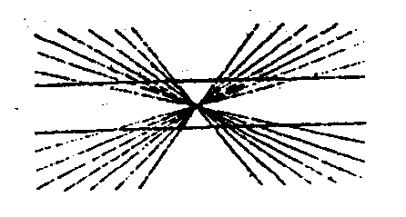
9．科学探究需要 和 ，需要通过各种途径 和 ，需要 ，需要用证据去 ，还需要 。
10．你看，右图中的横线是直线吗？再用直尺判断一下，图中的横线到底是不是直线？ ，说明 是不可靠的，所以进行实验时，必须借助于 。
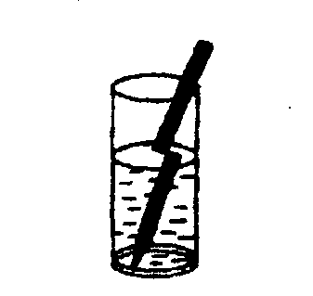
11．某同学将一支铅笔放入水中见到如图所示现象，请你提出一个有意义的问题：
12．王老师在课堂上发现一位同学精神不振且很疲劳，脸色绯红，同时伴有咳嗽，于是王老师估计该同学可能在发烧，要求该同学测量体温。上述信息中，王老师的“估计该同学可能在发烧”属于建立 ，要求该同学测量体温的目的是 。
13．阅读材料，回答问题。
追踪SARS病毒之源
SARS病毒是一种新型动物冠状病毒的说法得到学术界公认时，很多专家推测，这场疫病与野生动物有关。病源究竟何在？必须做进一步的研究，相当一部分任务落到了兽医专家的肩上。
4月30日，来自中国农科院哈尔滨兽医研究所、解放军军医大学、华南农业大学和广东省动物防疫监督总所4个单位的专家齐聚广州，动物冠状病毒疫源调查组开始了紧张的工作。
5月16日凌晨，突破出现了！在一系列试验中，同时从猴、蝙蝠、果子狸和蛇的样品中检测到的核酸片断序列与SARS病毒有很高的同源性！实验室所有的人屏住呼吸，重新取样，打乱顺序，重复实验，结论相同！再重复实验，仍然是同一个结论！专家们再也抑制不住内心的喜悦了，这就是说，他们在动物体内发现了SARS病毒的基因片断。
另一路人马也在做同样的实验，也取得了实质性进展，也是在5月16日。5月23日，香港与深圳的合作研究团队召开新闻发布会宣布，到5月16日，一共在6只果子狸中分离到3株冠状病毒，全基因组序列分析结果显示，该病毒与A类SARS病毒同源性超过99%。
5月23日，两项结论指向同一目标的研究成果，分别在北京和深圳向社会发布，引起了世界的关注。人类对SARS病毒的认识又前进了一步!
让我们一起来分析：
①问题一：你觉得“追踪SARS病毒之源”是否是一个科学探究的过程？

②问题二：在这个过程中，所提出的问题是什么？

③问题三：“这场疫病与野生动物有关”是所建立的 。
④问题四：你觉得要顺利完成这个过程，科学家至少还要进行哪些步骤？

⑤如果你是专家组中的一员，请你再提出一个问题。
第2节
一、1.A 2.D 3.A 4.A 5.C 6.D 7.A 8.A
二、9.观察 提出问题 收集证据 处理数据 建立假设 检验假设 应用科学原理进行解释 10.是 观察 仪器 11.略 12.假设 收集证据，验证假设 13.①是 ②SARS病源在哪里？ ③假设 ④略 ⑤略

